СТРУКТУРНО-ФЕНОМЕНОЛОГИЧЕСКАЯ МОДЕЛЬ МЕХАНИЧЕСКОГО ПОВЕДЕНИЯ ЭЛАСТОМЕРНЫХ НАНОКОМПОЗИТОВ НА ОСНОВЕ БУТАДИЕН СТИРОЛЬНОГО ПОЛИМЕРА

Пелевин А.Г., Свистков А.Л., Адамов А.А.
Пермь, Россия

В работе рассмотрено теоретическое описание механического поведения эластомерных нанокомпозитов на основе бутадиен стирольного полимера и нескольких видов наполнителя с разной объемной долей. Для построения определяющих уравнений используется схема (рис.1), точки которой соединены упругими, вязкими, пластическими и трансмиссионными элементами [1,2]. Для описания свойств каждого из элементов применяются известные уравнения нелинейной теории упругости, теории нелинейных вязких жидкостей, теории пластического течения материала в условиях конечных деформаций среды. Используется пошаговый алгоритм получения констант модели [3]. Константы в определяющих уравнениях, определенные на предыдущих шагах, не меняются на следующих. В основе модели, использован подход, основанный на аддитивном разложении тензора скоростей деформации среды на тензоры скоростей деформации отдельных элементов схемы [4,5]. Предложенные в работе эксперименты (циклические нагружения с релаксацией и ползучестью) позволяют получить точную информацию о механических свойствах резины

МОДЕЛЬ МЕХАНИЧЕСКОГО ПОВЕДЕНИЯ РЕЗИНЫ
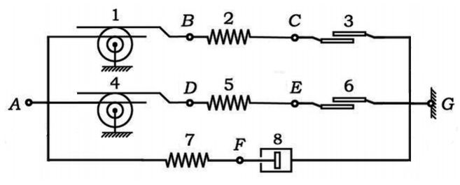
Рис. 1. – Рассматриваемая модель механического поведения резины

Работа выполнена при поддержке программы фундаментальных исследований ОЭММПУ РАН (Программа РАН 09-Т-1-1006) и государственного контракта № 02.740.11.0442
Литература

1. Svistkov A. L., Lauke B., Heinrich G. Modeling of viscoelastic properties and softening of rubber materials // Proceedings of 5th European conference “Constitutive models for rubbers” Paris, 2007. P. 113-118.
2. Свистков А. Л., Лауке Б. Дифференциальные определяющие уравнения несжимаемых сред при конечных деформациях // Прикладная механика и техническая физика. 2009. Т. 50, № 3. С. 158-170.
3. Pelevin A.G., Lauke B., Heinrich G., Svistkov A.L., Adamov A.A. Algorithm of constant definition for a visco-elastic rubber model based on cyclic experiments, stress relaxation and creep data // Proceedings of the sixth European conference on Constitutive models for rubber — Dresden, Germany, 2009 — P. 79–84.
4. Пальмов В. А. Сравнение методов декомпозиции деформации в нелинейной вязкоупругости и упруго-пластичности // Сб. Упругость и неупругость (посвящен 90-летию со дня рождения А. А. Ильюшина). М.: МГУ. 2001. С. 81–87.
5. Palmov V. A. Comparison of different approaches in viscoelastoplasticity for large strain // ZAMM. 2000. V. 80. P. 801–806.

